Gidske 3: gidsen
Dag allerliefste gidsjes, hier is ons eerste gidske waarin jullie de leukste veragderingen zullen vinden.
We kijken er al naar uit!!!

~ Karen en Helena ~
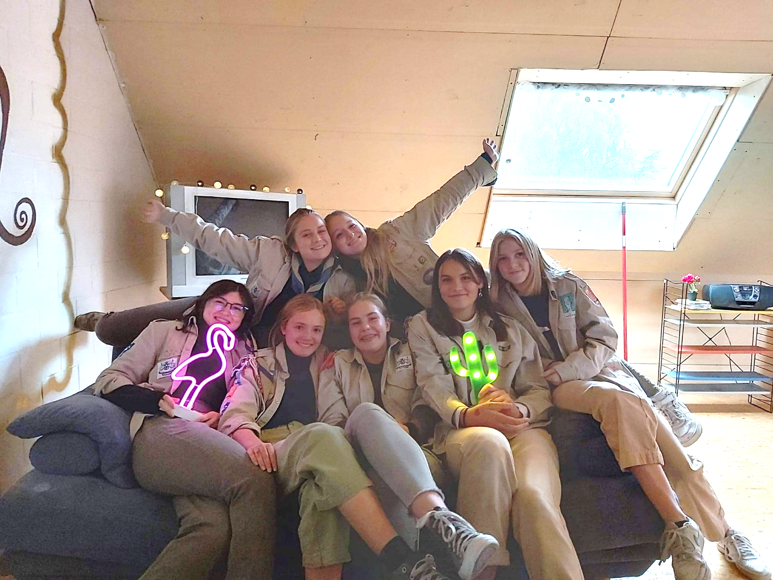
xxx

Als jullie ons nodig hebben of iets moeten laten weten, mogen jullie altijd bellen of een SMSje sturen of op Facebook natuurlijk.
Contact:
Helena: 0487499583
Karen: 0471450742

Zondag 21 februari – Battle of schools
Deze zondag staat er een grote titel op het spel. Wie wint onze battle of schools, welke school krijgt de eer om de beste school te worden genoemd. Deze namiddag gaan jullie tegen elkaar strijden in naam van jullie school. Jullie moeten jullie school zo goed mogelijk proberen te verdedigen. Kom dus zeker in uniform naar de scouts (als je op een uniformschool zit), draag je LO-kleren, neem je boekentas mee, kom gekleed zoals de regels op jullie school,... of verras ons met iets nog creativer.

Zondag 28 februari– de illegale vergadering
Wat spoken jullie allemaal uit als wij er niet bij zijn. Dat zouden we graag eens te weten willen komen . Vandaag doen we alles wat niet mag op onze illegale vergadering. Hier kunnen jullie eens nagaan hoe illegaal jullie zijn, wie het meeste uitspookt en of we best de politie verwittingen voor we met jullie op kamp gaan .

Zondag 7 maart: beroepenvergadering
Wat wil je later worden? Vandaag komen we te weten welke beroepen er allemaal zijn en wat bij jou past. Je mag je zeker verkleden in jouw droomberoep(en). Kunnen jullie ons overtuigen dat jouw droomjob bij jou past of weet je nog niet wat je later wilt worden? Miscchien kom je dat dan vandaag te weten.

Zondag 14 maart: hoe-goed-ken-ik-mijn-medegids-vergadering
Hoe goed kennen jullie elkaar? Wat zijn de hobbies, sporten, school, liefjes, vrienden of zelf de diepste geheimen van jullie mede gidsen? Doe al maar eens een goede research zodat jullie van alles op de hoogte zijn. Want vandaag komen we te weten wat jullie allemaal over elkaar weten.

zondag 21 MAART: terug-naar-de-lagere-school-vergadering
Exact 1 maand na onze legendarische battle of schools, keren we deze zondag in gedachten terug naar onze vredige lagere school. Of je nu op de Sint-Michielsschool zat, op SFI, de Floraschool of god weet waar, iedereen heeft (hopelijk) wel mooie herinneringen aan die onbezorgde tijd toen we nog tikkertje, verstoppertje, paardje,… speelden op de speelplaats. Deze vergadering mogen we voor eventjes terug onbeschaamd doen alsof we 10 zijn en het klein kind in ons naar boven laten komen!

Zondag 28 maart: geen vergadering (spaghettisausverkoop)
Omdat onze jaarlijkse spaghettiavond niet mag doorgaan, gaan we spaghettisaus verkopen. Het is dus geen vergadering. We houden jullie op de hoogte hoe we alles gaan regelen! En maak maar veel reclame zodat we een leuke activiteit kunnen doen op kamp met dat geld!

vrijdag 2 april: game night
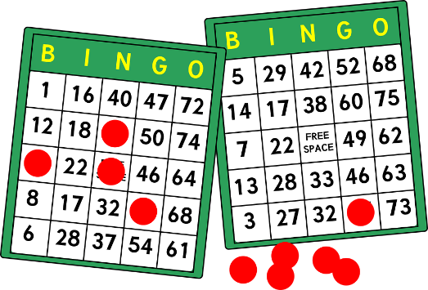
Omdat het zondag Pasen is, maar we jullie door corona al zoveel hebben moeten missen, geven we deze week een vergadering op vrijdag . We spelen een paar gezellige gezelschapspelletjes (met ons klein groepje komt dat kei goed uit) met een lekker hapje en drankje en babbelen gezellig wat bij!

Zondag 11 april: Make-over vergadering
MAKE-OVER TIMEEEE!! Tijd om elkaar de grootste make-over van ons leven te geven. Wie wordt vandaag de nieuwe barbie? Of ga je vandaag liever eens voor een legerlook? De keuze is aan jullie. 1 ding is zeker, je zal voor 1 namiddag een ander persoon zijn.

Zondag 18 april: schattenjacht
Met zijn allen wandelen? Want wij zijn opzoek naar een schat. Tijd om onze benen te strekken en onze beste zoekkunsten boven te halen. (Ookal weten we al dat dat niet jullie beste eigenschap is ). Maar tijd genoeg om jullie zoekkunsten te trainen op onze schattenjacht.

Zondag 25 april: escape landscape vergadering
Omdat het tegen deze datum hopelijk al wat warmer weer is en we niet zeker weten of we ooit terug binnen mogen leiding geven, spelen we deze week een escape room, maar dan op het terrein! Bereid je er op voor dat je hersenen serieus zullen mogen werken deze vergadering en dat je wel eens out of the box zult moeten denken…

Zondag 2 mei: openluchtfuif merelbeke
Vandaag organiseren we met onze tak de eerste editie van openluchtfuif Merelbeke! We zullen jullie opleiden tot echte eventplanners, zo krijgen jullie al een glimp te zien van hoe het zal zijn als jullie leiding worden en een DAS PARTY of een BBQ moeten organiseren. Neem jullie notitieboekje en beste pen maar mee, want dit belooft een heel leerrijke vergadering te worden . (voor de duidelijkheid: we gaan GEEN echte fuif organiseren hé). En als dit nog niet spannend genoeg is, is het ook Karen haar verjaardag JOEPIEE!!! Misschien kunnen jullie dus wel een lekkere traktatie meepikken…
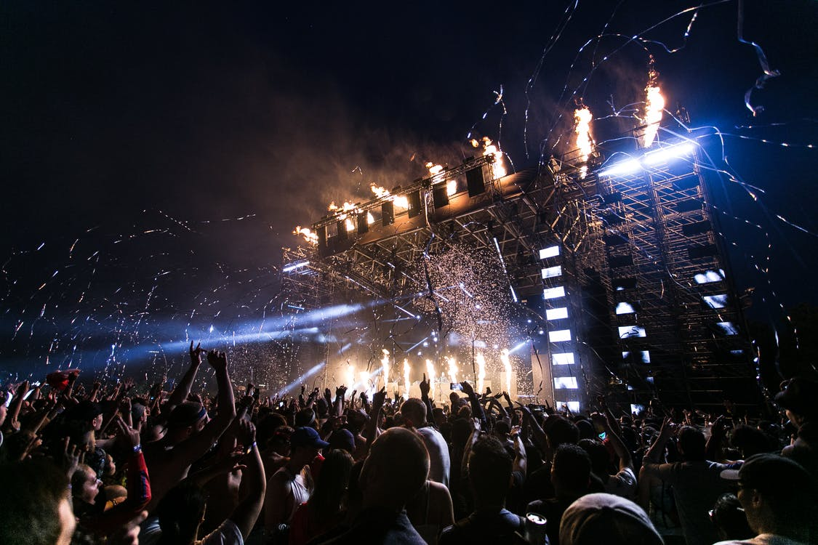

zondag 9 mei: cluedo vergadering

Wie heeft Dr Black vermoord?? Was Kolonel van Geelen, professor Pimpel of miscchien onze charmante Rosa Roodhart. Heb je al eens goed rondgekeken in de zitkamer of de kandelaar nog niet verdwenen is of in de kelder of de loden pijp daar ligt? Vandaag zijn jullie de detectives en zoeken jullie uit in wie er een moordenaar schuilt?

zondag 16 mei: Levensweg vergadering
Hoe ziet jouw toekomst eruit? Kies je voor studeren of werken? Welke job kies je? En hoeveel kindjes wil je (jongens of meisjes). En wie legt als eerst dit traect af? Dat zullen we vandaag zien op onze levensweg veragdering.

vrijdag 21 mei: BBQ – laatste vergadering
Helaas kent ook dit scoutsjaar een laatste vergadering… Maar we proberen er elk jaar toch een gezellige boel van te maken . We organiseren een lekkere BBQ met alles erop en eraan, zetten een paar zetels buiten en maken het gezellig! Jullie hoeven dus zeker nog niet gegeten te hebben voor jullie naar de scouts komen!

De zondagvergaderingen zullen nog steeds doorgaan van 14-18u. (als het koud is kan het soms wat vroeger gedaan zijn)

Belangrijke informatie
De vrijdagvergaderingen van 18u30-20u30.
Door corona zal de spaghettiavond niet kunnen doorgaan zoals gewoonlijk, meer info volgt later.
Niet te vergeten!
- Kom altijd in uniform (das, hemd, groene/bruine broek)
- Jullie moeten een beker meenemen met jullie naam op die op de scouts blijft staan om uit te drinken tijdens het 4 uurtje.
- 25 centjes voor de kindjes van “make a wish” (goed doel)

